BIRCOlight 100 AS, Rinnen mit Gefälle

BIRCO

Eigenschaften

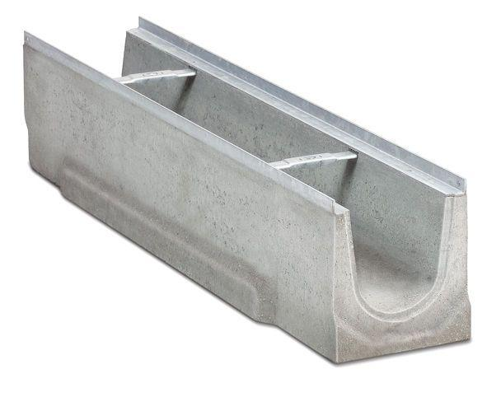

Ausführung Rinne

Kastenrinne

Form

gerade Rinne

Werkstoff

Beton

Breite (mm)

163,00

Einbaubreite (mm)

189,00

Höhe (mm)

155,00 - 205,00

Länge (mm)

1.000,00

Belastungsklasse

A 15, B 125, C 250, D 400, E 600

Werkstoff Kantenschutz

Stahl

Neigung Gefälle (%)

0,50

Nennweite DN

100,00

Zusatzinformationen

Feuerverzinkte Massivstahlzarge und Combi-Knebel, Sicherheitsfalz